МУНИЦИПАЛЬНОЕ ОБРАЗОВАНИЕ
«ЕЛИЗОВСКОЕ ГОРОДСКОЕ ПОСЕЛЕНИЕ»

Собрание депутатов Елизовского городского поселения
ТРЕТИЙ СОЗЫВ, СОРОК ПЯТАЯ СЕССИЯ
Р Е Ш Е Н И Е №802

г. Елизово 18февраля 2021 года

О внесении изменения в муниципальный нормативный правовой акт «Правила землепользования и застройки Елизовского городского поселения Елизовского района Камчатского края» от 12.09.2011 № 10-НПА

Руководствуясь частью 1, частью 2 статьи 32, частью 1 статьи 33 Градостроительного кодекса Российской Федерации, частью 13 статьи 35 Правил землепользования и застройки Елизовского городского поселения Елизовского района Камчатского края, принятых Решением Собрания депутатов Елизовского городского поселения от 07.09.2011 №126, с учетом протокола и заключения общественных обсуждений от 15.01.2021 года по проекту муниципального нормативного правового акта «О внесении изменения в муниципальный нормативный правовой акт «Правила землепользования и застройки Елизовского городского поселения Елизовского района Камчатского края» от 12.09.2011 № 10-НПА», подготовленного на основании постановления администрации Елизовского городского поселения от 13.10.2020 №927-п, заключения комиссии по подготовке проекта Правил землепользования и застройки Елизовского городского поселения от 08.02.2021 года,

Собрание депутатов Елизовского городского поселения
РЕШИЛО:
1. Принять муниципальный нормативный правовой акт «О внесении изменения в муниципальный нормативный правовой акт «Правила землепользования и застройки Елизовского городского поселения Елизовского района Камчатского края» от 12.09.2011 № 10-НПА».
2. Направить муниципальный нормативный правовой акт «О внесении изменения в муниципальный нормативный правовой акт «Правила землепользования и застройки Елизовского городского поселения Елизовского района Камчатского края» от 12.09.2011 № 10-НПА» Главе Елизовского городского поселения для подписания и опубликования (обнародования).

Глава Елизовского городского поселения -
председатель Собрания депутатов
Елизовского городского поселения Е.И. Рябцева

ЕЛИЗОВСКИЙ МУНИЦИПАЛЬНЫЙ РАЙОН
«ЕЛИЗОВСКОЕ ГОРОДСКОЕ ПОСЕЛЕНИЕ»
Муниципальный нормативный правовой акт
О внесении изменения в муниципальный нормативный правовой акт«Правила землепользования и застройки Елизовского городского поселения Елизовского района Камчатского края»
от 12.09.2011 № 10-НПА
Принят Решением Собрания депутатов Елизовского городского поселения
от 18 февраля 2021 года№802

Статья 1.Внести изменение в муниципальный нормативный правовой акт«Правила землепользования и застройки Елизовского городского поселения Елизовского района Камчатского края» от 12.09.2011 № 10-НПА, принятый Решением Собрания депутатов Елизовского городского поселения от 07.09.2011 года №126:

- В Разделе II Карта градостроительного зонирования:
  - расширить территориальную зону делового, общественного и коммерческого назначения (О 1) по границам земельного участка общей площадью 2584 кв.м., расположенного под зданием магазина по ул. Попова, 22в, г. Елизово, образуемого путем перераспределения земельного участка с кадастровым номером 41:05:0101004:257 и смежного с ним земельного участка, государственная собственность на который не разграничена (приложение 1).

Статья 2.Настоящий муниципальный нормативный правовой акт вступает в силу после его официального опубликования (обнародования).

Глава Елизовского городского поселения Е.И. Рябцева

№238- НПА от « 18» февраля 2021 года

Приложение 1
к муниципальному нормативному
правовому акту «О внесении изменений в
муниципальный нормативный правовой акт
«Правила землепользования и застройки

Елизовского городского поселения

Елизовского района Камчатского края»
от12.09.2011 № 10-НПА»

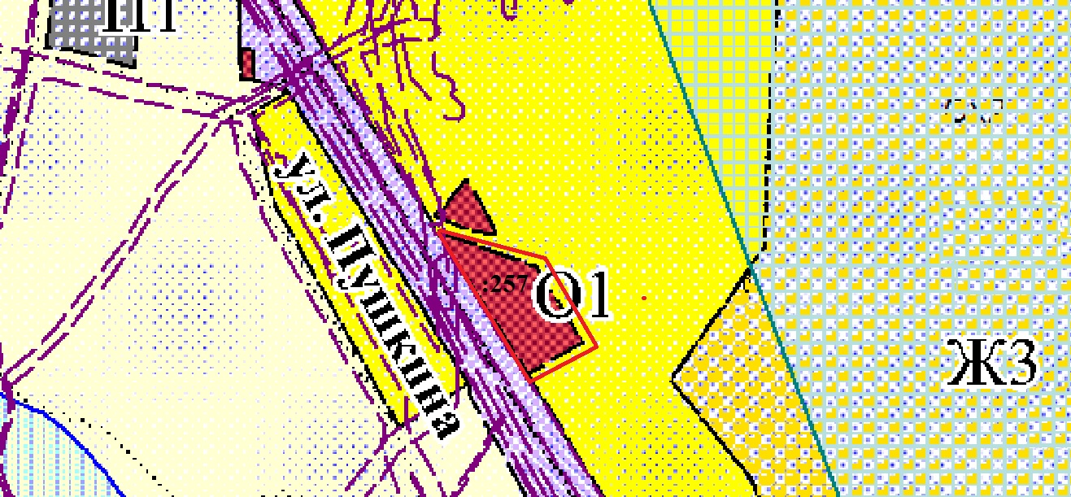

Геодезические данные образуемого земельного участка:

№ точки | Координаты (МСК 41)
 | Х | Y
1 | 579986,29 | 1396286,68
2 | 579972,35 | 1396332,22
3 | 579968,50 | 1396341,82
4 | 579927,15 | 1396367,91
5 | 579910,78 | 1396334,40
6 | 579912,07 | 1396333,60
 |  | S = 2584 кв.м

